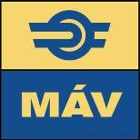

SAJTÓKÖZLEMÉNY

Száz figyelmetlenségnek is egy a vége: baleset!
Még mindig sokszor vezetnek figyelmetlenül vagy agresszíven a vasúti kereszteződéseknél

Budapest, 2018. február 13. – Tavaly a MÁV és a HÉV vasúti átjáróiban csaknem száz ütközés és gázolás történt. Ez egész évre vetítve több, mint 2016-ban, a mostani télen viszont jelentősen csökkent a balesetek száma az előző téli időszakhoz képest. A megelőzés érdekében fontos, hogy a járművezetők, a kerékpárosok és a gyalogosok – az előírásokat betartva – körültekintően, figyelmesen közlekedjenek, és minden esetben győződjenek meg a biztonságos áthaladás feltételeiről a kereszteződéseknél. Ez azért is fontos, mert a felújított vonalakon nagyobb sebességgel, de csendesebben haladnak a modern vonatok.
A MÁV és a MÁV-HÉV pályahálózatának közúti-vasúti szintbeli kereszteződéseiben tavaly 99 ütközés és gázolás történt, ebből 16 a HÉV átjáróiban. A balesetek kivétel nélkül a közúton közlekedők gondatlanságából, figyelmetlenségéből következtek be, vasúti berendezés meghibásodásából eredő baleset hét éve nem történt.
Csak ne olyan hevesen!
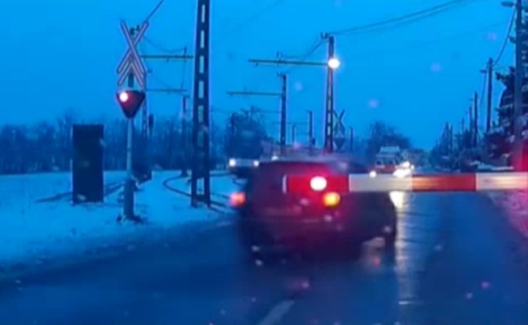
Január közepén az internetes videó- és hírportálokon terjedt egy felvétel, amelyen egy sötétszínű kombi a várakozó kocsisor megelőzése után, a lezárt félsorompók között szlalomozva száguldott keresztül a pomázi átjárón – nem sokkal a HÉV-szerelvény elhaladását követően. A felvétel megdöbbentő és tanulságos volt; akár oktatófilm is lehetne, az autó sofőrje ugyanis egyszerre több szabálysértést is elkövetett. Egyrészt tilos az előzés a vasúti átjáróknál és közvetlenül előttük! Másrészt azt is egyértelműen előírja a KRESZ, hogyha a fénysorompó piros jelzést mutat, az útátjárón nem szabad áthaladni. Csak akkor lehet elindulni a síneken keresztül, ha a sorompók már teljesen felnyíltak és fehéren villog a lámpa.
A felvételt közzétette: Kemény Botond
A vasúti útátjárókon történő áthaladásra a KRESZ előírásai érvényesek, azaz a szintbeli keresztezéseket fokozott óvatossággal, körültekintően kell megközelíteni. A gépjárművezetőknek minden esetben meg kell győződniük arról, hogy nem tart vasúti jármű a sorompó felé, illetve biztosított a folyamatos áthaladás. Továbbá az átjáró előtt meg kell állni, ha bármely irányból vasúti jármű közeledik.
A balesetek majdnem mindegyikét az okozta, hogy a közlekedők túlbecsülték saját képességeiket, megpróbáltak átérni még a vonat előtt, esetleg egy pillanatra kihagyott a figyelmük. Az okok között szerepel a gyorshajtás, az agresszív vezetési stílus, a vasúti fényjelző tilos jelzésének figyelmen kívül hagyása, a vezetés közbeni telefonálás is. Gyakran tapasztalható, hogy a gépjárművezetők nem néznek körül az átjáróba történő behajtás előtt.
Statisztika
A MÁV-HÉV 100 kilométernyi hálózatán, az útjárókban az elmúlt két évben 22 baleset következett be, de szerencsére senki sem halt meg. Tavaly egy esetben súlyos sérüléssel végződött egy gázolás, tizenöt ütközésből négy, tavalyelőtt pedig hatból három járt személyi sérüléssel. Tizennégyszer személygépkocsival, egyszer teherautóval ütköztek a hévek, illetve egyszer gyalogosgázolás történt. A MÁV hálózatán, a vasúti-közúti szintbeli kereszteződésekben tavaly 83 balesetből 12 halálos kimenetelű volt, 32 személyi sérüléssel járt. 2016-ban 72 baleset következtében tizenhatan haltak meg és huszonegyen sérültek. Az elmúlt évben személygépkocsival 53-szor, tehergépkocsival tizenkétszer, mezőgazdasági vontatóval egyszer ütközött, továbbá hét gyalogost, hat kerékpárost és négy motorkerékpárost gázolt vonat átjáróban. Négy gyalogos, három kerékpáros és két motorkerékpáros vesztette életét, hárman autóban haltak meg.
Hogyan előzhetők meg a balesetek?
Feltűnő, hogy 2017 első három hónapjában – 2016 azonos időszakával összevetve – 127 százalékkal megnőtt az útátjárókban bekövetkezett tragikus események gyakorisága, áprilistól viszont 50-60 százalékra csökkent az egy évvel korábbiakhoz képest, sőt az év utolsó harmadára 25-30 százalékra, december végéig pedig 15 százalékra zuhant. A pozitív tendencia idén is folytatódhat, mert míg tavaly az első hónapban hat, addig idén januárban négy baleset következett be. A szerencsés fordulat a vasúti átjárókban, a rendőrséggel közösen végzett ellenőrzéseknek és a 15 vasútállomáson, nyártól őszig megtartott baleset-megelőzési kampánynapoknak is köszönhető. Ám mindennél fontosabb, hogy a járművezetők, gyalogosok és kerékpárosok tartsák be a KRESZ előírásait és figyelmesen közlekedjenek a vasúti kereszteződéseknél! A fokozott figyelem azért is nagyon fontos, mert a felújított vonalakon nagyobb sebességgel, de csendesebben haladnak a korszerű motorvonatok.
A vasúttársaság kiemelt feladatának tekinti, hogy mindent megtegyen az átjárókban bekövetkező közlekedési balesetek megelőzése, illetve számának csökkentése érdekében. Éppen ezért a sorompós fejlesztések mellett minden évben nagy erőfeszítéseket tesz, többször is rendőrséggel közös akcióval hívja fel a közúton közlekedők figyelmét. A korábbi évekhez hasonlóan idén is tartanak ellenőrzéseket a MÁV és a MÁV-HÉV vasútbiztonsági szakemberei. Az útátjárós balesetek megelőzése nemcsak vasúti és közúti, hanem társadalmi és gazdasági érdek is, hiszen a személyes tragédiák mellett a baleseteknek egyéb jelentős következményei vannak. Felborul a menetrend, így több ezer utas napi programja, a hatósági helyszínelés alatt vonatok sokasága késik vagy marad el, a vasúton szállító vállalkozások pedig gazdasági károkat szenvedhetnek.

MÁV Magyar Államvasutak Zrt.
KOMMUNIKÁCIÓS IGAZGATÓSÁG
Telefon: (06-1) 511-3186 E-mail: sajto@mav.hu www.mavcsoport.hu

